INFORME DE LA COMISIÓN DE HACIENDA recaído en el proyecto de ley, en segundo trámite constitucional, que crea una bonificación por calidad de satisfacción al usuario y establece normas que indica para los funcionarios del Servicio de Registro Civil e Identificación.

BOLETÍN Nº 6.433-05
_________________________________________

HONORABLE SENADO:

Vuestra Comisión de Hacienda tiene el honor de informar el proyecto de ley de la referencia, en segundo trámite constitucional, iniciado en Mensaje de S. E. el señor Vicepresidente de la República, con urgencia calificada de “suma”.

A una o más de las sesiones en que la Comisión se ocupó de este asunto asistieron, además de sus miembros, en calidad de invitados, del Ministerio de Justicia, el Subsecretario, señor Jorge Frei; el Jefe de Estudios, señor Marco Venegas; y el Director Nacional del Servicio de Registro Civil e Identificación, señor Christian Behm; y del Ministerio de Hacienda, el Asesor, señor Julio Valladares, y la Abogada de la Dirección de Presupuestos, señora Macarena Lobos.

Concurrieron además, de la Asociación de Funcionarios del Registro Civil e Identificación (ANERCICH), el Presidente Nacional, señor Juan Lavín, el Vicepresidente, señor Juan Manuel Muñoz, la Tesorera, señora Nelly Díaz, el Secretario General, señor Sergio Castro y los Directores, señora Ana Muñoz y señor Carlos Herrera.

- - -

Se hace presente que la Sala del Senado, con fecha 7 de abril de 2009, autorizó la discusión en general y en particular a la vez, del presente proyecto.

- - -

OBJETIVOS FUNDAMENTALES DEL PROYECTO DE LEY

Otorgar una bonificación que premie anualmente la calidad de servicio entregada a los usuarios del Servicio de Registro Civil e Identificación (SRCEI) y establecer otras normas que indica para su personal.

- - -

ANTECEDENTES

El Mensaje de S. E. el señor Vicepresidente de la República sostiene que en la actualidad los ciudadanos que acceden a las reparticiones públicas requieren y exigen servicios de calidad. Por tanto, los organismos públicos deben alinearse y enfocarse al desafío continuo de garantizar una atención de calidad a sus usuarios. Ello conlleva responder con prontitud, disminuir los tiempos de espera, desarrollar plataformas tecnológicas para una atención más expedita, tener una cultura institucional centrada en la calidad del servicio que se provee a la ciudadanía, los cuales son elementos claves que caracterizan a esta nueva etapa de la modernización del Estado.

Continúa indicando que para ello se dispone un sistema donde los incentivos estén alineados con que dichos estándares vayan constante y progresivamente creciendo, permitiendo así una mayor dinámica de la institución y el compromiso explícito de ésta -tanto a nivel directivo como de sus funcionarios- de mejorar la calidad de sus prestaciones, elevando así, el nivel de satisfacción de sus usuarios.

En cuanto al contenido del proyecto, señala que se crea una nueva bonificación para el personal de planta y a contrata del Servicio de Registro Civil e Identificación. Consiste en una bonificación anual que se concederá en función del incremento que experimente el índice de satisfacción neta de los usuarios. Es decir, la bonificación está directamente ligada a la percepción y opinión que expresen anualmente los usuarios sobre la calidad de servicio que reciben por parte del Registro Civil e Identificación. Agrega que dicha percepción será evaluada anualmente por una entidad externa, contratada mediante licitación pública y que deberá sujetarse en el proceso de evaluación a las reglas y condiciones establecidas en la ley, todo ello a fin de garantizar el carácter aleatorio y representativo de la muestra, y que para todos los efectos legales y reglamentarios el índice de satisfacción neta de los usuarios que se considerará como base será el determinado para el año 2009, de conformidad a las reglas fijadas en el artículo segundo transitorio del proyecto.

Expresa que la bonificación tendrá un valor anual equivalente en unidades de fomento a $ 813.600, valor que incluye el bono compensatorio de imponibilidad. Se pagará en ocho cuotas al personal que haya prestado servicios, sin solución de continuidad, en el Servicio de Registro Civil e Identificación, durante a lo menos seis meses del año objeto de la evaluación de calidad de atención a los usuarios, y que se encuentre, además, en servicio en dicha institución a la fecha del pago de la respectiva cuota de la bonificación. La bonificación no servirá de base de cálculo para ninguna otra remuneración o beneficio legal. Tendrá carácter tributable e imponible para fines de previsión y salud.

Asimismo, se regula el pago de una bonificación por el año 2009, que tendrá un valor anual equivalente en unidades de fomento a $ 657.627, valor que incluye el bono compensatorio de imponibilidad, regulando las reglas especiales para su concesión. Además, se concede, por una sola vez, un bono no imponible al personal de planta y a contrata del Registro Civil e Identificación, de $150.000.- ó $100.000.-, según sea el monto de sus remuneraciones, quedando excluidos aquellos que superen $1.200.000.- de remuneración líquida.

Señala que se otorga una facultad delegada al Presidente de la República para que en virtud de uno o más decretos con fuerza de ley pueda modificar la planta de personal de directivos, permitiendo la creación y supresión de cargos y la modificación de denominaciones y grados, así como la modificación de los requisitos para el ingreso y promisión de las plantas de personal del Registro Civil e Identificación, todo ello con el objeto de subsanar ciertas rigideces que impiden la provisión de numerosos cargos.

En cuanto al financiamiento, indica que el mayor gasto fiscal que represente durante el año 2009 la aplicación de la ley se financiará con cargo a los ingresos propios que genere el Servicio.

Finalmente, se hace presente que generar un estímulo económico por la calidad del servicio que se entrega anualmente a los usuarios del SRCEI, buscando elevar el índice de satisfacción neta de los usuarios y, por ende, ligando incentivos económicos con la calidad de los servicios entregados es una importante innovación en la senda de seguir avanzando en la modernización de las instituciones públicas.

- - -

DISCUSIÓN EN GENERAL

El Subsecretario de Justicia, señor Frei, efectuó una exposición sobre el contenido de la iniciativa legal del siguiente tenor:

I. ANTECEDENTES.

- Esta iniciativa materializa un acuerdo con la asociación de funcionarios del Registro Civil e Identificación (ANERCICH), y se enmarca en el proceso de modernización de las entidades públicas, tendiente a mejorar la calidad de servicio otorgada a los ciudadanos que concurren diariamente a las reparticiones públicas en busca de mejores prestaciones y estándares de atención.

II. CONTENIDO DEL PROYECTO.

- En este contexto, en lo medular, el proyecto de ley crea una Bonificación Anual por calidad de Servicios a los Usuarios, para el personal de planta y contrata del SRCEI, la cual se concederá en función del incremento que experimente el índice de satisfacción neta de los usuarios. Es decir, la bonificación está directamente ligada a la percepción y opinión que expresen anualmente los usuarios sobre la calidad de servicio que reciben por parte del Registro Civil e Identificación.

- Dicha percepción será medida anualmente por una entidad evaluadora externa, contratada mediante licitación pública y que deberá sujetarse en el proceso de evaluación a las reglas y condiciones establecidas en el proyecto de ley. La muestra que recoja la opinión ciudadana que gatillará el pago del beneficio deberá garantizar su carácter aleatorio y representativo, debiendo considerar, en todo caso, tanto a los usuarios individuales como institucionales, así como los servicios presenciales y aquellos prestados a través de la plataforma electrónica.

- La bonificación tendrá un valor anual equivalente en unidades de fomento a $813.600, valor que incluye el bono compensatorio de imponibilidad. Se pagará en ocho cuotas al personal que haya prestado servicios, sin solución de continuidad, en el Servicio de Registro Civil e Identificación, durante a lo menos seis meses del año objeto de la evaluación de calidad de atención a los usuarios, y que se encuentre, además, en servicio en dicha institución a la fecha del pago de la respectiva cuota de la bonificación. La bonificación no servirá de base de cálculo para ninguna otra remuneración o beneficio legal. Tendrá carácter tributable e imponible para fines de previsión y salud.

- El proyecto contempla además, las reglas para el pago de una bonificación por el año 2009, año en el cual tendrá un valor anual equivalente en unidades de fomento a $657.627, valor que incluye el bono compensatorio de imponibilidad.

- En seguida, se concede por una sola vez, un bono no imponible al personal de planta y a contrata del Registro Civil e Identificación, de $150.000.- ó $100.000.-, según sea el monto de sus remuneraciones, quedando excluidos aquellos que superen $1.200.000.- de remuneración líquida.

- Finalmente, el proyecto contempla una facultad delegada al Presidente de la República para que, mediante uno o más decretos con fuerza de ley, modifique los requisitos para el ingreso y promoción de las plantas de personal del Registro Civil e Identificación, todo ello con el objeto de subsanar ciertas rigideces que impiden la provisión de numerosos cargos.

III. COSTO FISCAL.

8. La aplicación del proyecto de ley irroga un mayor gasto fiscal, para el año 2009 de $2.636.900 miles, los que se financiarán con cargo a los ingresos propios que genere el Servicio de Registro Civil e Identificación.

La Honorable Senadora señora Matthei consultó si el grado de crecimiento anual del índice de satisfacción neta de los usuarios, podría complicar la obtención de la bonificación.

El Asesor del Ministerio de Hacienda, señor Valladares, señaló que se tomará una muestra representativa, tanto de los usuarios directos como de aquellos de la plataforma tecnológica, e incluyendo a aquellos institucionales como el Ministerio Público, para evaluar el grado de satisfacción de los usuarios, y una vez que el índice de satisfacción neta equivalga al 70%, la bonificación se concederá cuando se mantenga dicho porcentaje sin que sea necesario su posterior aumento.

El Subsecretario, señor Frei, manifestó que los funcionarios están conformes con el contenido de la iniciativa legal porque desean recibir una retribución por la buena atención que dispensan al público.

El Presidente Nacional de la Asociación de Funcionarios del Registro Civil e Identificación (ANERCICH), señor Lavín, expresó el beneplácito de sus asociados respecto del proyecto, y señaló que la finalidad del mismo es demostrar la excelencia del servicio que entregan a los usuarios asociando a ello el pago de una bonificación. Agregó que tienen la convicción de que pueden enfrentar exitosamente el desafío que representa la iniciativa legal.

El Honorable Senador señor Escalona consultó si han revisado en profundidad el sistema de otorgamiento del bono y si consideran verdaderamente factible alcanzar los objetivos requeridos para la obtención del mismo.

El Presidente Nacional de ANERCICH, señor Lavín, indicó que desde el establecimiento de bonificaciones por metas alcanzadas, el SRCEI ha sido de los servicios que mejores resultados ha alcanzado, obteniendo, entre otros, el premio a la excelencia, y piensan que pueden lograr las metas que se imponen por el proyecto.

La Honorable Senadora señora Matthei consultó cuál ha sido la reacción de otras asociaciones de funcionarios públicos frente a las innovaciones que introduce la iniciativa en el esquema de entrega de bonificaciones de acuerdo al desempeño de los funcionarios beneficiados.

El Presidente Nacional de ANERCICH, señor Lavín, manifestó creer que las otras asociaciones ven el presente proyecto más como una oportunidad que como una amenaza, oportunidad consistente en la posibilidad de mejorar las remuneraciones al entregar un mejor servicio al público.

La Honorable Senadora señora Matthei concluyó que le parece correcta la vía planteada por el proyecto, en el sentido de avanzar hacia servicios públicos con mejores remuneraciones asociadas a la entrega de un buen servicio, más aun cuando los gremios involucrados apoyan la iniciativa legal.

En la siguiente sesión, el Asesor del Ministerio de Hacienda, señor Valladares, efectuó una presentación en formato power point del siguiente tenor:

BONIFICACIÓN POR CALIDAD DE ATENCIÓN A LOS USUARIOS DEL REGISTRO CIVIL E IDENTIFICACIÓN

¿CÓMO SEGUIR AVANZANDO HACIA UN SERVICIO DE EXCELENCIA?
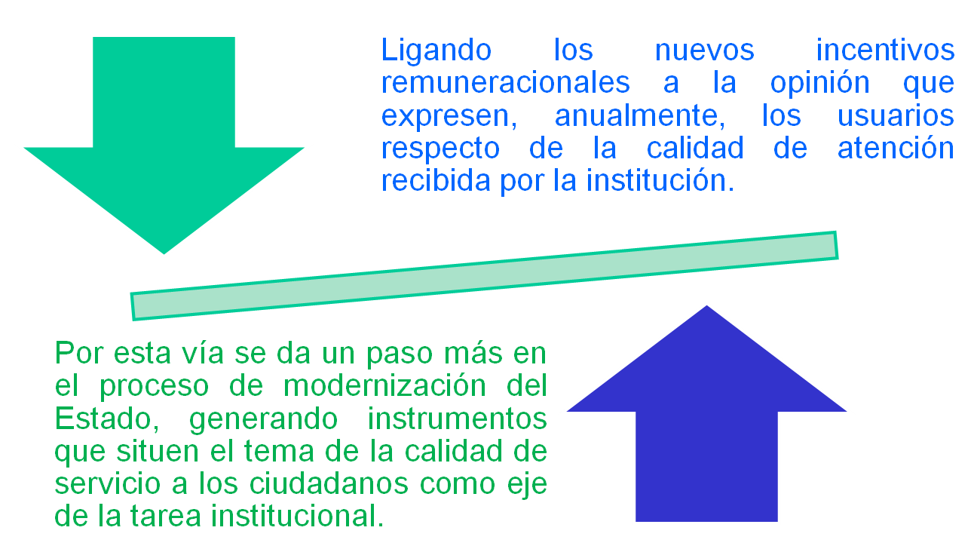

BONIFICACIÓN POR CALIDAD DE ATENCIÓN A LOS USUARIOS

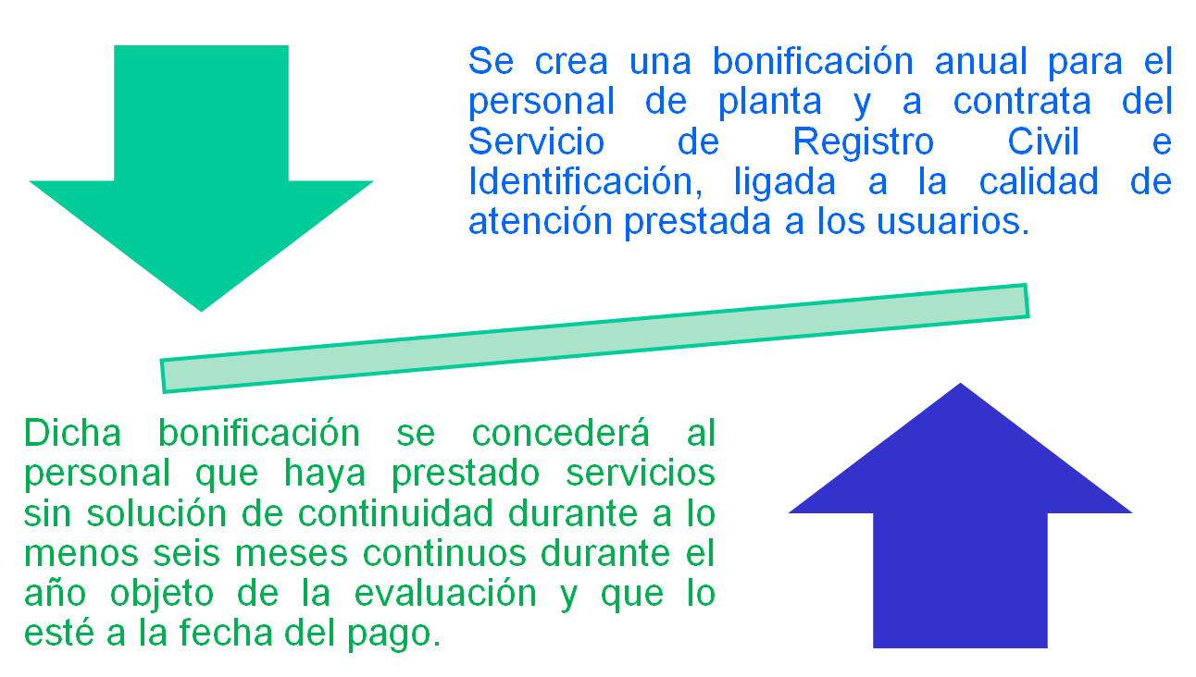



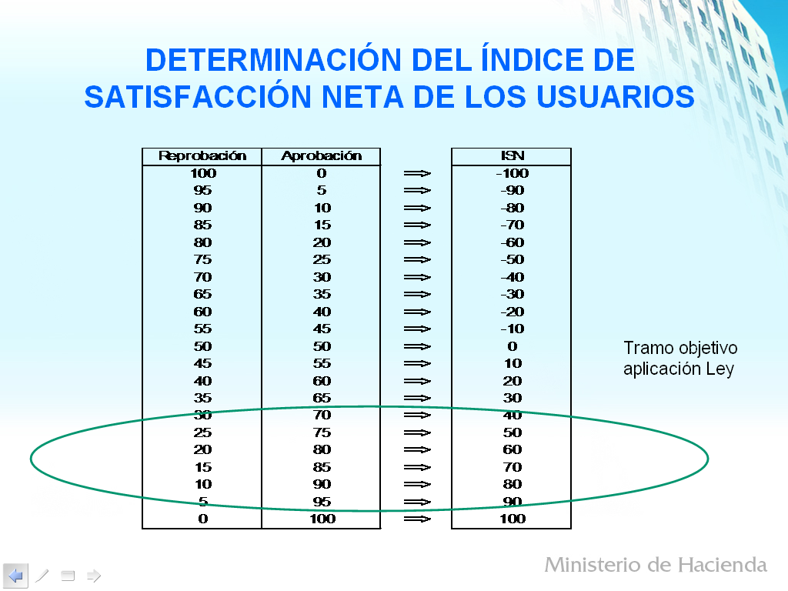

GRADO CRECIMIENTO DEL ÍNDICE EXIGIDO

La bonificación se concederá en función del grado de crecimiento que experimente anualmente el índice de Satisfacción Neta, en función de la siguiente tabla:

Índice Satisfacción Neta | Exigencia Crecimiento del índice
Bajo un 40% del nivel Satisfacción Neta de los Usuarios. | 3% anual
Entre el 40% y menos del 60% del nivel Satisfacción Neta de los Usuarios. | 2% anual
Entre el 60% y menos del 65% del nivel Satisfacción Neta de los Usuarios. | 1,5% anual
Entre el 65% y más del nivel de Satisfacción Neta de los Usuarios. | 0,5% anual

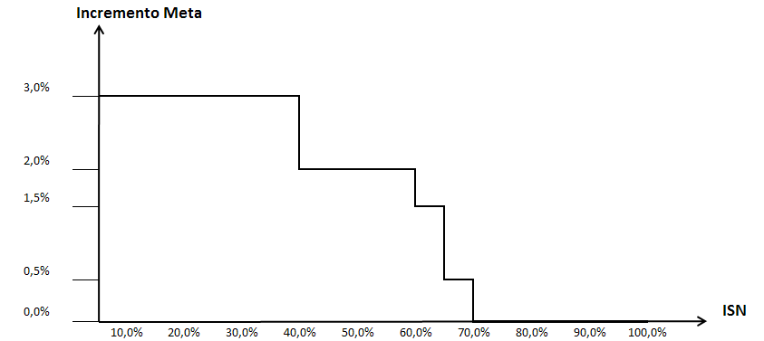

¿QUÉ OCURRE CUANDO SE ALCANZA EL NIVEL DE SATISFACCIÓN ASINTÓTICO?

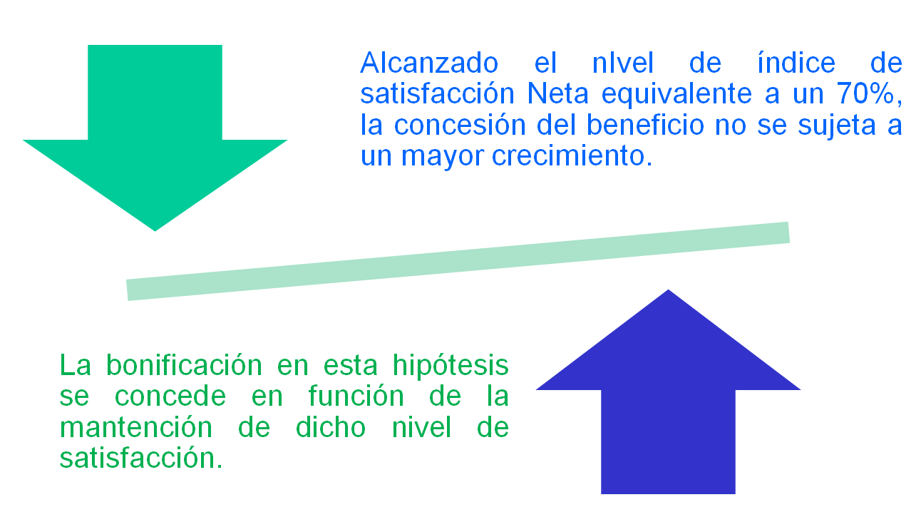



SITUACIÓN AÑO 2009
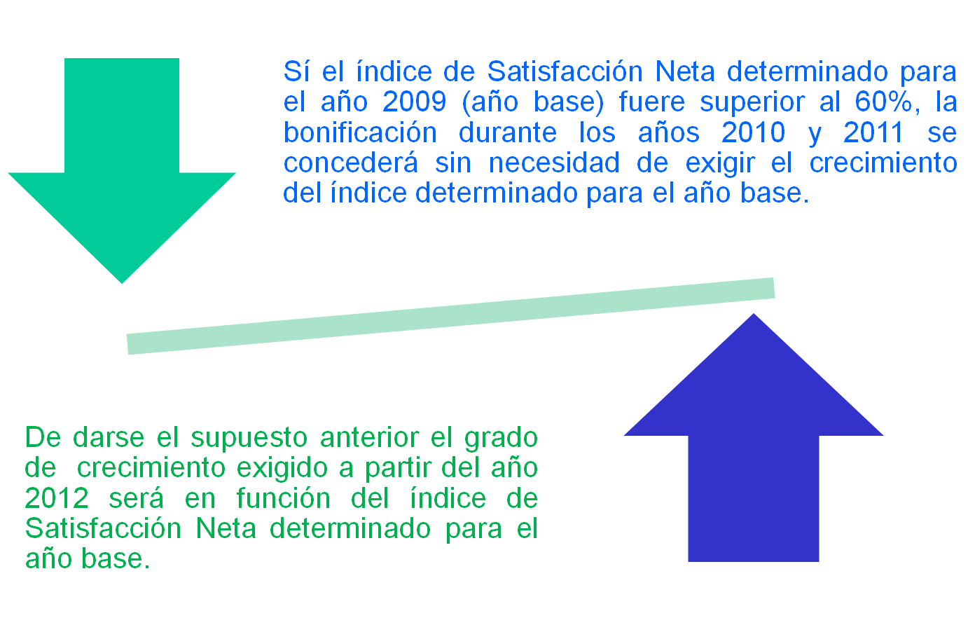

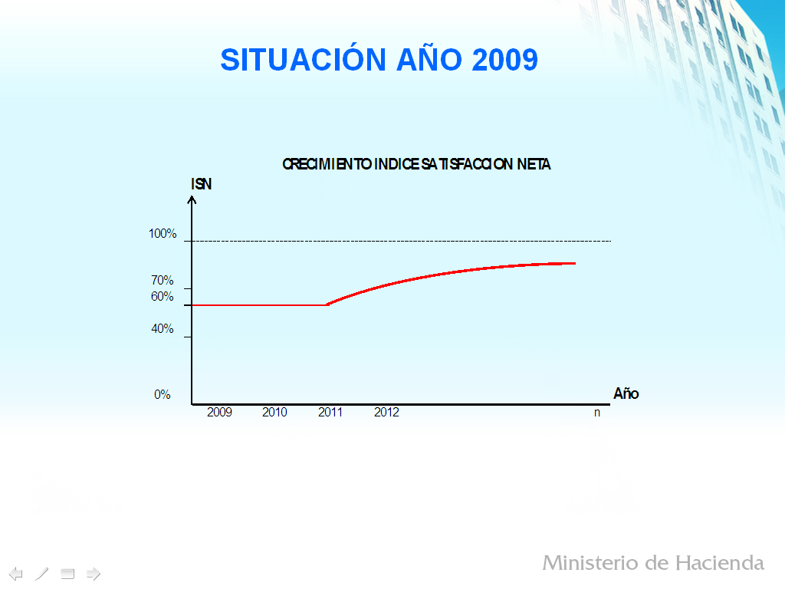

EVALUACIÓN DE LA CALIDAD DE ATENCIÓN AL USUARIO



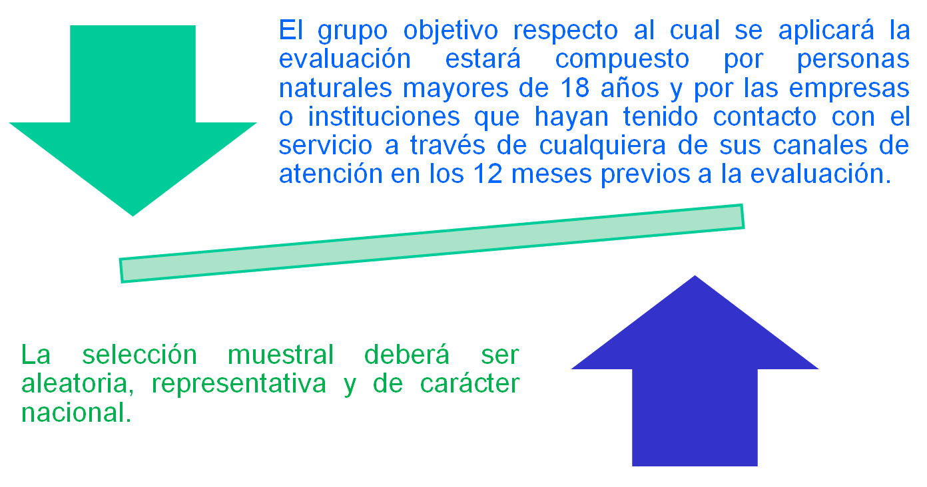

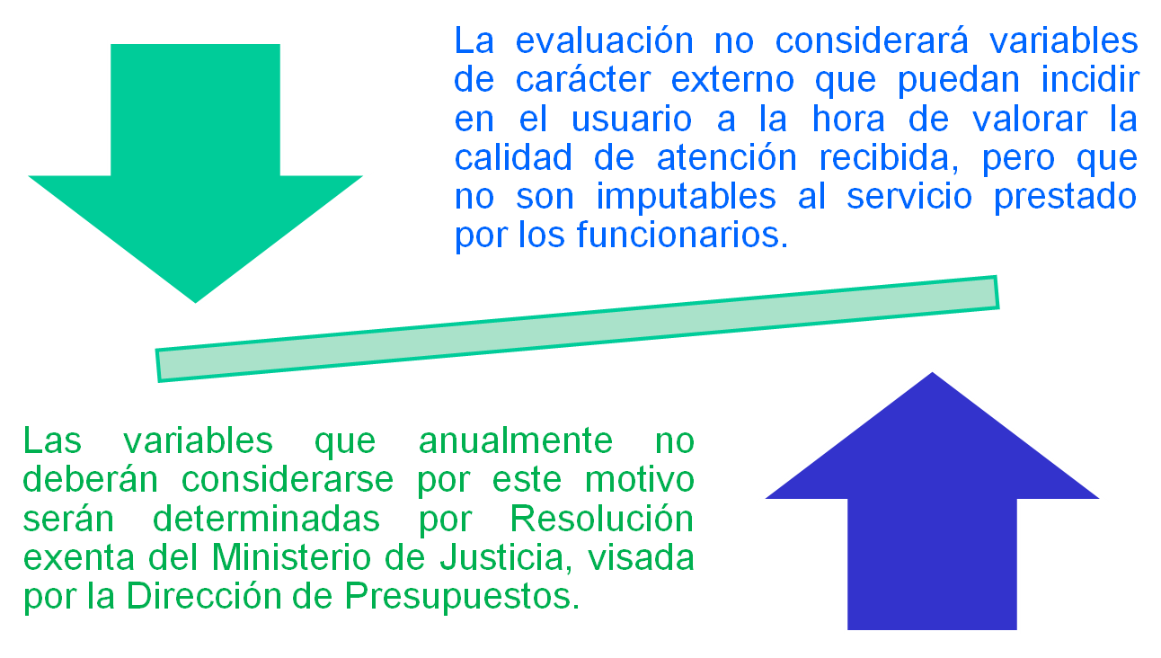

MONTO DE LA BONIFICACIÓN EN RÉGIMEN

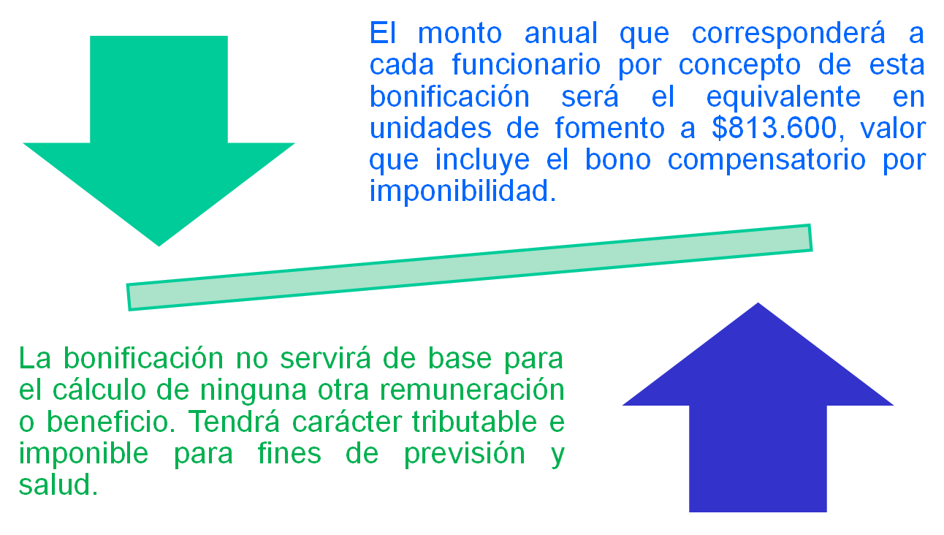

PORCENTAJE QUE REPRESENTA EL VALOR DE LA BONIFICACIÓN EN RÉGIMEN RESPECTO DE LAS REMUNERACIONES BRUTAS MENSUALIZADAS

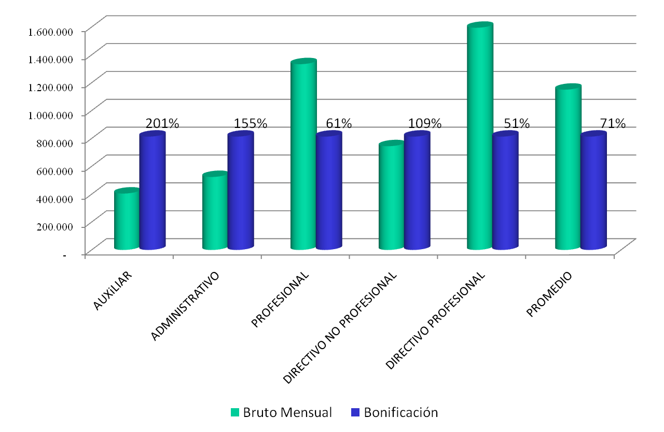

La Honorable Senadora señora Matthei consultó si la evaluación se efectuaba respecto de todo el Servicio o de cada Departamento o funcionario e inquirió cuál es el número de trabajadores contratados en base a honorarios.

El Asesor del Ministerio de Hacienda, señor Valladares, señaló que la evaluación se realiza respecto del Servicio y que el número de contratados en base a honorarios era aproximadamente de 50 sobre un total de 3.000, e indicó que del total de funcionarios un 90% son administrativos.

El Honorable Senador señor García consultó cuál es la razón que justifica el envío de la iniciativa legal, dado que representa una variación y una cuestión adicional a las normas sobre metas y modernización relacionadas con bonificaciones que existen en la administración pública.

El Asesor, señor Valladares, expresó que la asignación de modernización es similar para todos los Servicios, y que el proyecto en parte es un premio para aquellos que más han avanzado en calidad de atención y han logrado resultados por sobre las metas institucionales, por lo que pareció óptimo ligar una mejora de remuneraciones a la calidad del servicio entregado, como ocurre en el caso del SRCEI y del Servicio de Impuestos Internos (SII).

La Honorable Senadora señora Matthei preguntó cuál es el nivel de remuneraciones del Servicio en comparación a otras reparticiones y otras instituciones del ámbito privado.

El Asesor, señor Valladares, sostuvo que el promedio de las remuneraciones brutas de los funcionarios administrativos es de $500.000, que es similar al promedio del resto de la Administración Pública y de instituciones privadas como los bancos, siendo la gran diferencia respecto del sector privado lo internalizado que tienen sus trabajadores la importancia de la calidad del servicio y atención al cliente. Además, destacó que en los dos primeros años del premio a la excelencia institucional dentro de la Administración este recayó en el Servicio de Registro Civil e Identificación.

La Honorable Senadora señora Matthei comentó que cuando se discutió el proyecto que contenía las normas sobre Alta Dirección Pública uno de los objetivos fue que todo Jefe de Servicio pudiera proponer y establecer metas de gestión que dieran un sello especial a la respectiva administración, pero que en definitiva es la Dirección de Presupuestos la que establece dichas metas.

El Asesor, señor Valladares, manifestó que la asignación de modernización tiene dos componentes, uno de los cuales es fijado por el Jefe de Servicio en conjunto con los funcionarios, y en el caso de los Programas de Mejoramiento de la Gestión (PMG), se buscó en una primera etapa avanzar en conseguir un estándar mínimo en varios temas administrativos, para pasar desde el próximo año a un PMG enfocado en la calidad de servicio.

La Honorable Senadora señora Matthei consultó si se pierde la bonificación al no alcanzar el índice de satisfacción requerido y cuál es el que se pide al año siguiente.

El Asesor, señor Valladares, señaló que se pierde la bonificación en caso de no alcanzar el índice de satisfacción correspondiente, pero al año siguiente se parte de la base del índice logrado en el período precedente.

El Director Nacional del Servicio de Registro Civil e Identificación, señor Behm, destacó que el instrumento utilizado para otorgar la bonificación es una herramienta de gestión muy moderna y que fue acordada plenamente con los representantes de los funcionarios.

El Jefe de Estudios del Ministerio de Justicia, señor Venegas, indicó que por tratarse de un índice neto los porcentajes que se están requiriendo son altos y representaran una aprobación muy mayoritaria de la atención entregada.

El Honorable Senador señor García preguntó si el monto del bono, de $813.600, es bruto o neto.

La Abogada de la Dirección de Presupuestos, señora Lobos, expresó que el monto de la bonificación es bruto e incluye el bono compensatorio por las cotizaciones de salud y pensión establecido en el artículo 3º.

El Honorable Senador señor Ominami consultó si la gran diferencia entre la proporción de lo que representa la bonificación en la remuneración de los auxiliares respecto de los directivos se debe a que el monto es fijo y no varía según el cargo.

El Jefe de Estudios del Ministerio de Justicia, señor Venegas, señaló que efectivamente la diferencia se debe a que el monto del bono es fijo.

La Abogada de la Dirección de Presupuestos, señora Lobos, expuso que la iniciativa contiene tres aspectos adicionales a los ya explicados, que son un bono a entregarse este año por incorporación al sistema, un bono por término de conflicto de $100.000 ó $150.000 según la remuneración del funcionario con un tope de $1.200.000, sobre la cual no se entregará el referido bono, y la facultad delegada al Presidente de la República para modificar la planta de directivos del SRCEI, permitiendo al Jefe de Servicio efectuar el encasillamiento de los nuevos cargos.

La Honorable Senadora señora Matthei solicitó a los representantes del Ejecutivo la entrega de un estudio o tabla con los distintos niveles de renta y el número de funcionarios del SRCEI que se encuentran en cada uno.

Sometido a votación en general el proyecto de ley, fue aprobado por la unanimidad de los miembros presentes de la Comisión, Honorables Senadores señora Matthei y señores Escalona, García, Ominami y Sabag.

- - -

DISCUSIÓN EN PARTICULAR

Artículo 1º

Es del siguiente tenor:

“Artículo 1º.- Establécese, a contar del 1 de enero de 2010, para el personal de planta y a contrata del Servicio de Registro Civil e Identificación una bonificación anual, ligada a la calidad de atención prestada a los usuarios del servicio, que será evaluada por una entidad externa de conformidad al procedimiento establecido en el número 6) del artículo 4°.

Esta bonificación anual corresponderá al personal que haya prestado servicios, sin solución de continuidad, en el Servicio de Registro Civil e Identificación, durante a lo menos seis meses del año objeto de la evaluación de la calidad de atención a los usuarios, y que se encuentre, además, en servicio en dicha institución a la fecha del pago de la respectiva cuota de la bonificación. A esta bonificación se le aplicará lo dispuesto en el artículo 72 del decreto con fuerza de ley Nº 29, de 2005, del Ministerio de Hacienda.”.

Puesto en votación el artículo, fue aprobado por la unanimidad de los miembros presentes de la Comisión, Honorables Senadores señora Matthei y señores García, Ominami y Sabag.

Artículo 2º

Su texto es el siguiente:

“Artículo 2º.- El monto anual que corresponderá a cada funcionario por concepto de la bonificación será el equivalente en unidades de fomento a $813.600, valor que incluye el bono compensatorio a que se refiere el artículo siguiente. Para estos efectos se considerará la unidad de fomento vigente al 31 de enero de 2009. La expresión en unidades de fomento se efectuará considerando dos decimales.

La bonificación no servirá de base de cálculo para ninguna otra remuneración o beneficio legal, tendrá carácter tributable e imponible para fines de previsión y salud.

El monto anual expresado en unidades de fomento, a que se refiere el inciso primero, se pagará en ocho cuotas mensuales iguales conjuntamente con las remuneraciones correspondientes a los meses de enero, febrero, abril, mayo, julio, agosto, octubre y noviembre. Para determinar el valor mensual se estará al valor de la unidad de fomento del día primero del mes en que corresponda efectuar el pago de la cuota respectiva. Las imposiciones se deducirán de la parte que, sumada a las respectivas remuneraciones mensuales, no exceda del límite máximo de imponibilidad.

La base imponible para pensiones y salud conforme a los límites de imponibilidad establecidos por la legislación vigente, se determinará rebajando de la cantidad señalada en el inciso anterior la cotización que proceda conforme el sistema previsional, consignado en el artículo siguiente.”.

Puesto en votación el artículo, fue aprobado por la unanimidad de los miembros presentes de la Comisión, Honorables Senadores señora Matthei y señores García, Ominami y Sabag.

Artículo 3º

Es del siguiente tenor:

“Artículo 3°.- El personal a que se refiere el artículo 1° de esta ley tendrá derecho a un bono no imponible destinado a compensar las deducciones por concepto de cotizaciones para pensiones y salud a que esté afecta la bonificación a que se refieren los artículos precedentes, cuyo monto será el que resulte de aplicar los siguientes porcentajes sobre la base imponible a que se refiere el inciso cuarto del artículo anterior, según sea el sistema o régimen previsional de afiliación del trabajador:

20,5% para los afiliados al sistema del decreto ley Nº 3.500, de 1980.

25,62% para los afiliados al régimen general de la ex Caja Nacional de Empleados Públicos y Periodistas, Sección Empleados Públicos.

21,62% para los afiliados al régimen previsional de la ex Caja Nacional de Empleados Públicos y Periodistas, con rebaja de imposiciones de la letra a) del artículo 14 del decreto con fuerza de ley Nº 1.340 bis, de 1930.

Para el personal afiliado a un sistema o régimen previsional diferente de los señalados, el bono a que se refiere el inciso anterior será equivalente a la suma de las cotizaciones para salud y pensiones que, con respecto a la referida bonificación, le corresponda efectuar al trabajador.

Este bono compensatorio se calculará conforme a los límites de imponibilidad establecidos por la legislación vigente y a lo dispuesto en el inciso anterior.”.

Puesto en votación el artículo, fue aprobado por la unanimidad de los miembros presentes de la Comisión, Honorables Senadores señora Matthei y señores García, Ominami y Sabag.

Artículo 4º

Su texto es el siguiente:

“Artículo 4°.- La concesión de la bonificación a que se refieren los artículos 1° y 2° de esta ley se sujetará a lo dispuesto en el presente artículo:

1) Se concederá anualmente en función del incremento que experimente, conforme a la tabla del número 3), el índice de satisfacción neta del usuario. Se entenderá por índice de satisfacción neta el porcentaje que resulte de la resta entre el porcentaje de usuarios que efectúen una buena calificación sobre la calidad de atención proporcionada por el Servicio de Registro Civil e Identificación y aquel porcentaje de aquellos que califiquen de manera deficiente dicha calidad de atención. Mediante un reglamento, expedido por el Ministerio de Justicia, suscrito, además, por el Ministro de Hacienda se determinará la puntuación requerida a través de nota, porcentaje u otro factor análogo de evaluación que se considerará para efectos de calificar como buena o deficiente la calidad de atención prestada a los usuarios por el servicio, así como cualquier otra norma necesaria para la adecuada concesión de la bonificación.

2) Para todos los efectos legales y reglamentarios el índice de satisfacción neta de los usuarios que se considerará como base será el determinado para el año 2009 de conformidad a las reglas fijadas en el artículo segundo transitorio de esta ley.

3) El grado de crecimiento del índice de satisfacción neta de los usuarios se efectuará anualmente en función del índice alcanzado el año inmediatamente anterior conforme a la siguiente tabla:

Índice de Satisfacción Neta | Exigencia de crecimiento del Índice
Bajo 40% de nivel satisfacción neta de los usuarios | 3% anual
Entre el 40% y menos de 60% de nivel satisfacción neta de los usuarios | 2% anual
Entre 60% y menos del 65% de nivel satisfacción neta de los usuarios | 1,5% anual
Entre el 65% y más de nivel de satisfacción neta de los usuarios | 0,5% anual

4) Alcanzado el índice de satisfacción neta de los usuarios equivalente al 70%, la bonificación a que se refieren los artículos 1° y 2° de esta ley se concederá en función de la mantención de dicho nivel de satisfacción.

5) El monto de la bonificación se determinará en función de la siguiente tabla de cumplimiento, aplicada siempre sobre el incremento que haya experimentado el índice de satisfacción neta de los usuarios respecto al fijado para el año inmediatamente anterior:

100% de la bonificación en el evento que el Servicio del Registro Civil e Identificación cumpla el 90% o más del crecimiento del índice fijado para el año respectivo.

85% de la bonificación en el evento que el Servicio del Registro Civil e Identificación cumpla menos del 90% e igual o más del 80% del crecimiento del índice fijado para el año respectivo.

70% de la bonificación en el evento que el Servicio del Registro Civil e Identificación cumpla menos del 80% e igual o más del 70% del crecimiento del índice fijado para el año respectivo.

Cualquier cumplimiento inferior al 70% del crecimiento del estándar fijado para el año respectivo no dará derecho a bonificación alguna.

6) La evaluación del índice de satisfacción neta de los usuarios se efectuará anualmente en el mes de septiembre del año respectivo, mediante un instrumento de evaluación a los usuarios del Servicio de Registro Civil e Identificación, la que se sujetará a las siguientes reglas:

a) La evaluación se aplicará tanto respecto de los usuarios individuales como institucionales. La ponderación que se asigne a los usuarios individuales e institucionales respecto del total de la muestra será determinada anualmente por resolución exenta del Ministerio de Justicia, visada por la Dirección de Presupuestos. Con todo, la opinión de los usuarios individuales siempre deberá tener una ponderación mayor que la de los institucionales.

b) La evaluación se efectuará tanto respecto de los servicios presenciales como los prestados a través de plataforma electrónica por el Registro Civil e Identificación. La ponderación que se asigne a los servicios presenciales y los prestados a través de la plataforma electrónica respecto del total de la muestra será determinada anualmente por resolución exenta del Ministerio de Justicia, visada por la Dirección de Presupuestos.

c) La evaluación no considerará variables de carácter externo que pueden incidir en el usuario a la hora de valorar dicha calidad pero que no son imputables al servicio que prestan los funcionarios. La determinación de las variables externas que no deben considerarse en la evaluación se efectuará anualmente mediante resolución exenta del Ministerio de Justicia visada por la Dirección de Presupuestos. Mediante igual procedimiento, se podrá efectuar un ajuste al grado de crecimiento del índice de satisfacción neta de los usuarios, en el evento que el Servicio asuma nuevas funciones que incidan de manera relevante en el cumplimiento del incremento del estándar fijado para el año respectivo.

d) El grupo objetivo respecto al cual se aplicará la evaluación estará compuesto por personas naturales mayores de 18 años y las empresas o instituciones que hayan tenido contacto con el Servicio de Registro Civil e Identificación a través de cualquiera de sus canales de atención en los últimos 12 meses previos a aplicación del instrumento que determine el índice de satisfacción neta del usuario. La selección muestral será aleatoria, representativa y de carácter nacional.

e) La evaluación será aplicada por una entidad externa. Dicha entidad será seleccionada y contratada por el Ministerio de Justicia a través de licitación pública, debiendo las respectivas bases de licitación ser visadas por la Dirección de Presupuestos.

f) Para efectos de la evaluación del índice de satisfacción neta de los usuarios se aplicará el instrumento de evaluación diseñado para el año base de conformidad a lo previsto en el artículo segundo transitorio.

7) Mediante decreto expedido en el mes de diciembre de cada año, bajo la fórmula “Por Orden del Presidente de la República”, suscrito por los Ministros de Justicia y Hacienda, se señalará el índice de satisfacción neta de los usuarios, alcanzado en el año respectivo, así como el incremento experimentado respecto del año anterior. Igualmente dicho decreto, determinará el porcentaje de la bonificación por calidad de satisfacción al usuario que le corresponderá para el año siguiente, según el grado de crecimiento experimentado por el índice de satisfacción neta de los usuarios. Para la dictación de este decreto se tomará como antecedente el resultado de la evaluación a que se refiere el número anterior. El referido decreto consignará, además, en función del índice de satisfacción neta de los usuarios alcanzado en el año respectivo el porcentaje de incremento exigido para el año siguiente, de conformidad a la tabla establecida en el número 3) del presente artículo.

8) El Ministerio de Justicia deberá generar canales que permitan la participación del Servicio y los funcionarios en el proceso de diseño y aplicación del mecanismo de evaluación del índice de satisfacción neta de los usuarios. Para estos efectos deberán establecerse, a través del Subsecretario de Justicia, las instancias de carácter consultivo e informativo que permitan recoger comentarios, sugerencias y alcances que formulen los funcionarios, a través de sus asociaciones, si las hubiere o del delegado del personal, en su caso.”.

La Honorable Senadora señora Matthei consultó, respecto del numeral 8), cuál es la garantía de que no se diseñen permanentemente mecanismos que aseguren el cumplimiento del índice de satisfacción requerido.

La Abogada de la Dirección de Presupuestos, señora Lobos, expresó que se recoge la opinión de los funcionarios pero no es vinculante para la autoridad encargada de manejar el mecanismo de evaluación.

El Jefe de Estudios del Ministerio de Justicia, señor Venegas, observó que no existe el riesgo de que las metas no sean tales por saberse de fácil cumplimiento, dado que en un año el índice se compone con el del año anterior más un crecimiento determinado.

Puesto en votación el artículo, fue aprobado por la unanimidad de los miembros presentes de la Comisión, Honorables Senadores señora Matthei y señores García, Ominami y Sabag.

Disposiciones transitorias

Artículo 1º transitorio

Es del siguiente tenor:

“Artículo 1° transitorio.- Durante el año 2009, el personal de planta y a contrata del Servicio de Registro Civil e Identificación, tendrá derecho a una bonificación anual equivalente en unidades de fomento a $ 657.627, valor que incluye el bono compensatorio a que se refiere el artículo 3° de esta ley. Para estos efectos se considerará la unidad de fomento vigente al 31 de enero de 2009.

La expresión en unidades de fomento se efectuará considerando dos decimales.

Esta bonificación no servirá de base de cálculo para ninguna otra remuneración o beneficio legal. Tendrá carácter tributable e imponible para fines de previsión y salud.

El monto anual expresado en unidades de fomento, a que se refiere el inciso primero, se pagará en ocho cuotas mensuales iguales conjuntamente con las remuneraciones correspondientes a los meses de enero, febrero, abril, mayo, julio, agosto, octubre y noviembre. Para determinar el valor mensual se estará al valor de la unidad de fomento del día primero del mes en que corresponda efectuar el pago de la cuota respectiva. Las imposiciones se deducirán de la parte que, sumada a las respectivas remuneraciones mensuales, no exceda del límite máximo de imponibilidad.

La base imponible para pensiones y salud conforme a los límites de imponibilidad establecidos por la legislación vigente, se determinará rebajando de la cantidad señalada en el inciso anterior la cotización que proceda conforme el sistema previsional consignado en el artículo 3° de esta ley.

El pago de las cuotas que de conformidad a este artículo se hayan devengado a la fecha de publicación de la presente ley se efectuará junto con las remuneraciones correspondientes al mes de pago posterior a la fecha de publicación de esta ley.

De presentarse la condición señalada en el inciso anterior, para determinar los impuestos e imposiciones a que se encuentra afecta la presente bonificación durante dicho período, se distribuirá su monto en proporción a los meses que éste corresponda y los cuocientes se sumarán a las remuneraciones mensuales que correspondan. Con todo, las imposiciones se deducirán de la parte que, sumada a las respectivas remuneraciones mensuales, no exceda del límite máximo de imponibilidad.

A este beneficio, se le aplicará lo dispuesto en el artículo 72 del decreto con fuerza de ley N° 29, de 2005, del Ministerio de Hacienda.”.

Puesto en votación el artículo, fue aprobado por la unanimidad de los miembros presentes de la Comisión, Honorables Senadores señora Matthei y señores García, Ominami y Sabag.

Artículo 2º transitorio

Su tenor es el siguiente:

“Artículo 2° transitorio.- La determinación del índice de satisfacción neta de los usuarios del año 2009, que para todos los efectos legales y reglamentarios será el año base, se efectuará mediante evaluación efectuada por una entidad externa contratada, mediante licitación pública, por el Ministerio de Justicia. Para estos efectos, las bases de licitación deberán ser visadas por la Dirección de Presupuestos.

Para los efectos previstos en el inciso anterior, previamente se licitará el diseño del instrumento que deberá aplicar la entidad externa a fin de evaluar la calidad neta de satisfacción del usuario. Esta licitación pública será efectuada por el Ministerio de Justicia, debiendo la Dirección de Presupuestos visar las bases de licitación respectivas, así como integrar el equipo técnico que actúe como contraparte de la entidad que se adjudique el diseño del instrumento de evaluación.

En el evento que el índice de satisfacción neta de los usuarios determinado para el año base, de conformidad al procedimiento contemplado en el inciso primero, fuere superior a un 60% de satisfacción por parte de los usuarios en función de la atención prestada por el Servicio de Registro Civil e Identificación, durante los años 2010 y 2011 la bonificación a que se refieren los artículos 1° y 2° de esta ley se concederá sin necesidad de exigir el crecimiento del índice determinado para el año base. Sin perjuicio de lo anterior, se efectuará las evaluaciones correspondientes a los años respectivos.

De darse el supuesto previsto en el inciso anterior, el estándar que se considerará para determinar el incremento exigido a partir del año 2012 será el que se haya fijado para el año base.

Si el índice de satisfacción neta del año base fuere inferior al 60%, la evaluación para determinar el grado de crecimiento efectivo del referido índice, para efectos del pago de la bonificación a que se refieren los artículos 1° y 2° de la presente ley durante el año 2010, se efectuará a más tardar en el mes de diciembre del año 2009.”.

Puesto en votación el artículo, fue aprobado por la unanimidad de los miembros presentes de la Comisión, Honorables Senadores señora Matthei y señores García, Ominami y Sabag.

Artículo 3º transitorio

Es del siguiente tenor:

“Artículo 3° transitorio.- Concédese, por una sola vez, un bono a los funcionarios de planta y a contrata del Servicio de Registro Civil e Identificación de un monto $ 150.000 para los funcionarios que en el mes anterior al pago del beneficio hayan obtenido una remuneración líquida igual o inferior a $ 750.000 y de $ 100.000 a los funcionarios que a esa misma fecha tengan remuneraciones líquidas superiores con un tope de $ 1.200.000 líquido. El bono se pagará en el mes siguiente al de publicación de esta ley conjuntamente con las remuneraciones del mes respectivo.

Para efectos de este artículo se considerará remuneración líquida el total de las de carácter permanente correspondiente a dicho mes, con la sola deducción de los impuestos y de las cotizaciones previsionales de carácter obligatorio. Este bono no será imponible ni tributable y, en consecuencia, no estará afecto a descuento alguno y se le pagará al personal en servicio a la fecha del pago.”.

Puesto en votación el artículo, fue aprobado por la unanimidad de los miembros presentes de la Comisión, Honorables Senadores señora Matthei y señores García, Ominami y Sabag.

Artículo 4º transitorio

Su texto es el siguiente:

“Artículo 4° transitorio.- Facúltase al Presidente de la República para que establezca, mediante uno o más decretos con fuerza de ley expedidos por intermedio del Ministerio de Justicia, los que también deberán ser suscritos por el Ministro de Hacienda, las normas necesarias para regular las siguientes materias:

1) Modificar la planta de personal de directivos del Servicio de Registro Civil e Identificación, permitiendo la creación y supresión de cargos y la modificación de denominaciones y grados. El Jefe de Servicio mediante resolución, y sin sujeción a las normas del artículo 15 del decreto con fuerza de ley N° 29, de 2005, del Ministerio de Hacienda, encasillará en los cargos que se creen en virtud del ejercicio de esta facultad a personal de dicha planta que está nombrado en cargos en calidad de titular aunque no cumpla los nuevos requisitos que se fijen en virtud de lo dispuesto en el número 2) del presente artículo.

La modificación a la planta a que se refiere el inciso anterior entrará en vigencia una vez practicado el encasillamiento respectivo.

El encasillamiento del referido personal quedará sujeto a las siguientes condiciones:

a) No podrá tener como consecuencia ni podrá ser considerado como causal de término de servicios, supresión de cargos, cese de funciones o término de la relación laboral.

b) No podrá significar pérdida del empleo, disminución de remuneraciones ni modificación de los derechos previsionales. Cualquier diferencia de remuneraciones deberá ser pagada por planilla suplementaria. Dicha planilla se absorberá por los futuros mejoramientos de remuneraciones que correspondan a los funcionarios, excepto los derivados de reajustes generales que se otorguen a los trabajadores del sector público. Dicha planilla mantendrá la misma imponibilidad que aquélla de las remuneraciones que compensa.

c) Los cambios de grado que se produjeren por efecto del encasillamiento no serán considerados promoción y los funcionarios conservarán, en consecuencia, el número de bienios que estuvieren percibiendo; asimismo, mantendrán el tiempo de permanencia en el grado para tal efecto.

d) No podrá significar un aumento de los cargos que conforman la planta de directivos del Servicio de Registro Civil e Identificación como tampoco de la dotación máxima de personal fijada a la institución para el año en que se ejerza la facultad.

2) Modificar o establecer, los requisitos específicos para el ingreso y promoción de las plantas de personal del Servicio de Registro Civil e Identificación.

Con todo, los requisitos que se establezcan en el ejercicio de esta facultad no serán exigibles para efectos de la permanencia en el cargo respecto de quienes se desempeñan en calidad de titulares o a contrata en el servicio a la fecha de entrada en vigencia de él o los decretos con fuerza de ley a que se refiere este artículo.”.

Puesto en votación el artículo, fue aprobado por la unanimidad de los miembros presentes de la Comisión, Honorables Senadores señora Matthei y señores García, Ominami y Sabag.

Artículo 5º transitorio

Dispone que el mayor gasto que se derive de la aplicación de esta ley durante el año 2009 se financiará con cargo a los ingresos propios que genere el Servicio de Registro Civil e Identificación.

Puesto en votación el artículo, fue aprobado por la unanimidad de los miembros presentes de la Comisión, Honorables Senadores señora Matthei y señores García, Ominami y Sabag.

- - -

INFORME FINANCIERO

El informe financiero elaborado por la Dirección de Presupuestos del Ministerio de Hacienda, con fecha 31 de marzo de 2009, señala, de modo textual, lo siguiente:

- “El proyecto se enmarca en el proceso de modernización del Estado, tendiente a mejorar la calidad de servicios que se da a los usuarios que diariamente concurren a las reparticiones públicas en busca de mejores estándares de atención.

En este contexto, en lo medular, el proyecto crea una Bonificación por calidad de servicio a los usuarios, para el personal de planta y a contrata del Servicio de Registro Civil e Identificación, la que se concederá en función del incremento que experimente el índice de satisfacción neta de los usuarios. Es decir, la bonificación está directamente ligada a la percepción y opinión que expresen anualmente los usuarios sobre la calidad de servicio que reciben por parte del Registro Civil e Identificación.

- El proyecto contempla, además, las siguientes materias:

- Bono de Acuerdo de Negociación: bono por una vez, no imponible para el personal de planta y a contrata por un monto de $150.000.- ó $100.000.-, según corresponda, para remuneraciones inferiores a $1.200.000.- líquidos.

- Facultad delegada al Presidente de la República para que, en virtud de uno o más decretos con fuerza de ley, pueda modificar la planta de personal de directivos, permitiendo la creación y supresión de cargos y la modificación de denominaciones y grados, así como la modificación de los requisitos para el ingreso y promoción de las plantas de personal del Registro Civil e Identificación.

La aplicación del proyecto irroga un mayor gasto fiscal, para el año 2009 de $2.636.900 miles, de acuerdo al siguiente detalle:

Miles $2009
Bonificación por calidad de servicio 1.940.000
Bono término negociación 396.100
Modificación Plantas 240.880
Estudio determinación índice satisfacción 40.000
Encuesta anual índice satisfacción neta 20.000

TOTAL 2.636.900

- El mayor gasto fiscal que irrogue la aplicación de esta ley se financiará con cargo a los ingresos propios que genere el Servicio de Registro Civil e Identificación.”.

En consecuencia, las normas de la iniciativa legal en informe no producirán desequilibrios macroeconómicos ni incidirán negativamente en la economía del país.

- - -

TEXTO DEL PROYECTO

En mérito de los acuerdos precedentemente expuestos, vuestra Comisión de Hacienda tiene el honor de proponeros la aprobación del proyecto de ley en informe, en los mismos términos en que fue despachado por la Honorable Cámara de Diputados, cuyo texto es el siguiente:

PROYECTO DE LEY:

“Artículo 1º.- Establécese, a contar del 1 de enero de 2010, para el personal de planta y a contrata del Servicio de Registro Civil e Identificación una bonificación anual, ligada a la calidad de atención prestada a los usuarios del servicio, que será evaluada por una entidad externa de conformidad al procedimiento establecido en el número 6) del artículo 4°.

Esta bonificación anual corresponderá al personal que haya prestado servicios, sin solución de continuidad, en el Servicio de Registro Civil e Identificación, durante a lo menos seis meses del año objeto de la evaluación de la calidad de atención a los usuarios, y que se encuentre, además, en servicio en dicha institución a la fecha del pago de la respectiva cuota de la bonificación. A esta bonificación se le aplicará lo dispuesto en el artículo 72 del decreto con fuerza de ley Nº 29, de 2005, del Ministerio de Hacienda.

Artículo 2º.- El monto anual que corresponderá a cada funcionario por concepto de la bonificación será el equivalente en unidades de fomento a $813.600, valor que incluye el bono compensatorio a que se refiere el artículo siguiente. Para estos efectos se considerará la unidad de fomento vigente al 31 de enero de 2009. La expresión en unidades de fomento se efectuará considerando dos decimales.

La bonificación no servirá de base de cálculo para ninguna otra remuneración o beneficio legal, tendrá carácter tributable e imponible para fines de previsión y salud.

El monto anual expresado en unidades de fomento, a que se refiere el inciso primero, se pagará en ocho cuotas mensuales iguales conjuntamente con las remuneraciones correspondientes a los meses de enero, febrero, abril, mayo, julio, agosto, octubre y noviembre. Para determinar el valor mensual se estará al valor de la unidad de fomento del día primero del mes en que corresponda efectuar el pago de la cuota respectiva. Las imposiciones se deducirán de la parte que, sumada a las respectivas remuneraciones mensuales, no exceda del límite máximo de imponibilidad.

La base imponible para pensiones y salud conforme a los límites de imponibilidad establecidos por la legislación vigente, se determinará rebajando de la cantidad señalada en el inciso anterior la cotización que proceda conforme el sistema previsional, consignado en el artículo siguiente.

Artículo 3°.- El personal a que se refiere el artículo 1° de esta ley tendrá derecho a un bono no imponible destinado a compensar las deducciones por concepto de cotizaciones para pensiones y salud a que esté afecta la bonificación a que se refieren los artículos precedentes, cuyo monto será el que resulte de aplicar los siguientes porcentajes sobre la base imponible a que se refiere el inciso cuarto del artículo anterior, según sea el sistema o régimen previsional de afiliación del trabajador:

20,5% para los afiliados al sistema del decreto ley Nº 3.500, de 1980.

25,62% para los afiliados al régimen general de la ex Caja Nacional de Empleados Públicos y Periodistas, Sección Empleados Públicos.

21,62% para los afiliados al régimen previsional de la ex Caja Nacional de Empleados Públicos y Periodistas, con rebaja de imposiciones de la letra a) del artículo 14 del decreto con fuerza de ley Nº 1.340 bis, de 1930.

Para el personal afiliado a un sistema o régimen previsional diferente de los señalados, el bono a que se refiere el inciso anterior será equivalente a la suma de las cotizaciones para salud y pensiones que, con respecto a la referida bonificación, le corresponda efectuar al trabajador.

Este bono compensatorio se calculará conforme a los límites de imponibilidad establecidos por la legislación vigente y a lo dispuesto en el inciso anterior.

Artículo 4°.- La concesión de la bonificación a que se refieren los artículos 1° y 2° de esta ley se sujetará a lo dispuesto en el presente artículo:

1) Se concederá anualmente en función del incremento que experimente, conforme a la tabla del número 3), el índice de satisfacción neta del usuario. Se entenderá por índice de satisfacción neta el porcentaje que resulte de la resta entre el porcentaje de usuarios que efectúen una buena calificación sobre la calidad de atención proporcionada por el Servicio de Registro Civil e Identificación y aquel porcentaje de aquellos que califiquen de manera deficiente dicha calidad de atención. Mediante un reglamento, expedido por el Ministerio de Justicia, suscrito, además, por el Ministro de Hacienda se determinará la puntuación requerida a través de nota, porcentaje u otro factor análogo de evaluación que se considerará para efectos de calificar como buena o deficiente la calidad de atención prestada a los usuarios por el servicio, así como cualquier otra norma necesaria para la adecuada concesión de la bonificación.

2) Para todos los efectos legales y reglamentarios el índice de satisfacción neta de los usuarios que se considerará como base será el determinado para el año 2009 de conformidad a las reglas fijadas en el artículo segundo transitorio de esta ley.

3) El grado de crecimiento del índice de satisfacción neta de los usuarios se efectuará anualmente en función del índice alcanzado el año inmediatamente anterior conforme a la siguiente tabla:

Índice de Satisfacción Neta | Exigencia de crecimiento del Índice
Bajo 40% de nivel satisfacción neta de los usuarios | 3% anual
Entre el 40% y menos de 60% de nivel satisfacción neta de los usuarios | 2% anual
Entre 60% y menos del 65% de nivel satisfacción neta de los usuarios | 1,5% anual
Entre el 65% y más de nivel de satisfacción neta de los usuarios | 0,5% anual

4) Alcanzado el índice de satisfacción neta de los usuarios equivalente al 70%, la bonificación a que se refieren los artículos 1° y 2° de esta ley se concederá en función de la mantención de dicho nivel de satisfacción.

5) El monto de la bonificación se determinará en función de la siguiente tabla de cumplimiento, aplicada siempre sobre el incremento que haya experimentado el índice de satisfacción neta de los usuarios respecto al fijado para el año inmediatamente anterior:

100% de la bonificación en el evento que el Servicio del Registro Civil e Identificación cumpla el 90% o más del crecimiento del índice fijado para el año respectivo.

85% de la bonificación en el evento que el Servicio del Registro Civil e Identificación cumpla menos del 90% e igual o más del 80% del crecimiento del índice fijado para el año respectivo.

70% de la bonificación en el evento que el Servicio del Registro Civil e Identificación cumpla menos del 80% e igual o más del 70% del crecimiento del índice fijado para el año respectivo.

Cualquier cumplimiento inferior al 70% del crecimiento del estándar fijado para el año respectivo no dará derecho a bonificación alguna.

6) La evaluación del índice de satisfacción neta de los usuarios se efectuará anualmente en el mes de septiembre del año respectivo, mediante un instrumento de evaluación a los usuarios del Servicio de Registro Civil e Identificación, la que se sujetará a las siguientes reglas:

a) La evaluación se aplicará tanto respecto de los usuarios individuales como institucionales. La ponderación que se asigne a los usuarios individuales e institucionales respecto del total de la muestra será determinada anualmente por resolución exenta del Ministerio de Justicia, visada por la Dirección de Presupuestos. Con todo, la opinión de los usuarios individuales siempre deberá tener una ponderación mayor que la de los institucionales.

b) La evaluación se efectuará tanto respecto de los servicios presenciales como los prestados a través de plataforma electrónica por el Registro Civil e Identificación. La ponderación que se asigne a los servicios presenciales y los prestados a través de la plataforma electrónica respecto del total de la muestra será determinada anualmente por resolución exenta del Ministerio de Justicia, visada por la Dirección de Presupuestos.

c) La evaluación no considerará variables de carácter externo que pueden incidir en el usuario a la hora de valorar dicha calidad pero que no son imputables al servicio que prestan los funcionarios. La determinación de las variables externas que no deben considerarse en la evaluación se efectuará anualmente mediante resolución exenta del Ministerio de Justicia visada por la Dirección de Presupuestos. Mediante igual procedimiento, se podrá efectuar un ajuste al grado de crecimiento del índice de satisfacción neta de los usuarios, en el evento que el Servicio asuma nuevas funciones que incidan de manera relevante en el cumplimiento del incremento del estándar fijado para el año respectivo.

d) El grupo objetivo respecto al cual se aplicará la evaluación estará compuesto por personas naturales mayores de 18 años y las empresas o instituciones que hayan tenido contacto con el Servicio de Registro Civil e Identificación a través de cualquiera de sus canales de atención en los últimos 12 meses previos a aplicación del instrumento que determine el índice de satisfacción neta del usuario. La selección muestral será aleatoria, representativa y de carácter nacional.

e) La evaluación será aplicada por una entidad externa. Dicha entidad será seleccionada y contratada por el Ministerio de Justicia a través de licitación pública, debiendo las respectivas bases de licitación ser visadas por la Dirección de Presupuestos.

f) Para efectos de la evaluación del índice de satisfacción neta de los usuarios se aplicará el instrumento de evaluación diseñado para el año base de conformidad a lo previsto en el artículo segundo transitorio.

7) Mediante decreto expedido en el mes de diciembre de cada año, bajo la fórmula “Por Orden del Presidente de la República”, suscrito por los Ministros de Justicia y Hacienda, se señalará el índice de satisfacción neta de los usuarios, alcanzado en el año respectivo, así como el incremento experimentado respecto del año anterior. Igualmente dicho decreto, determinará el porcentaje de la bonificación por calidad de satisfacción al usuario que le corresponderá para el año siguiente, según el grado de crecimiento experimentado por el índice de satisfacción neta de los usuarios. Para la dictación de este decreto se tomará como antecedente el resultado de la evaluación a que se refiere el número anterior. El referido decreto consignará, además, en función del índice de satisfacción neta de los usuarios alcanzado en el año respectivo el porcentaje de incremento exigido para el año siguiente, de conformidad a la tabla establecida en el número 3) del presente artículo.

8) El Ministerio de Justicia deberá generar canales que permitan la participación del Servicio y los funcionarios en el proceso de diseño y aplicación del mecanismo de evaluación del índice de satisfacción neta de los usuarios. Para estos efectos deberán establecerse, a través del Subsecretario de Justicia, las instancias de carácter consultivo e informativo que permitan recoger comentarios, sugerencias y alcances que formulen los funcionarios, a través de sus asociaciones, si las hubiere o del delegado del personal, en su caso.

Artículo 1° transitorio.- Durante el año 2009, el personal de planta y a contrata del Servicio de Registro Civil e Identificación, tendrá derecho a una bonificación anual equivalente en unidades de fomento a $ 657.627, valor que incluye el bono compensatorio a que se refiere el artículo 3° de esta ley. Para estos efectos se considerará la unidad de fomento vigente al 31 de enero de 2009.

La expresión en unidades de fomento se efectuará considerando dos decimales.

Esta bonificación no servirá de base de cálculo para ninguna otra remuneración o beneficio legal. Tendrá carácter tributable e imponible para fines de previsión y salud.

El monto anual expresado en unidades de fomento, a que se refiere el inciso primero, se pagará en ocho cuotas mensuales iguales conjuntamente con las remuneraciones correspondientes a los meses de enero, febrero, abril, mayo, julio, agosto, octubre y noviembre. Para determinar el valor mensual se estará al valor de la unidad de fomento del día primero del mes en que corresponda efectuar el pago de la cuota respectiva. Las imposiciones se deducirán de la parte que, sumada a las respectivas remuneraciones mensuales, no exceda del límite máximo de imponibilidad.

La base imponible para pensiones y salud conforme a los límites de imponibilidad establecidos por la legislación vigente, se determinará rebajando de la cantidad señalada en el inciso anterior la cotización que proceda conforme el sistema previsional consignado en el artículo 3° de esta ley.

El pago de las cuotas que de conformidad a este artículo se hayan devengado a la fecha de publicación de la presente ley se efectuará junto con las remuneraciones correspondientes al mes de pago posterior a la fecha de publicación de esta ley.

De presentarse la condición señalada en el inciso anterior, para determinar los impuestos e imposiciones a que se encuentra afecta la presente bonificación durante dicho período, se distribuirá su monto en proporción a los meses que éste corresponda y los cuocientes se sumarán a las remuneraciones mensuales que correspondan. Con todo, las imposiciones se deducirán de la parte que, sumada a las respectivas remuneraciones mensuales, no exceda del límite máximo de imponibilidad.

A este beneficio, se le aplicará lo dispuesto en el artículo 72 del decreto con fuerza de ley N° 29, de 2005, del Ministerio de Hacienda.

Artículo 2° transitorio.- La determinación del índice de satisfacción neta de los usuarios del año 2009, que para todos los efectos legales y reglamentarios será el año base, se efectuará mediante evaluación efectuada por una entidad externa contratada, mediante licitación pública, por el Ministerio de Justicia. Para estos efectos, las bases de licitación deberán ser visadas por la Dirección de Presupuestos.

Para los efectos previstos en el inciso anterior, previamente se licitará el diseño del instrumento que deberá aplicar la entidad externa a fin de evaluar la calidad neta de satisfacción del usuario. Esta licitación pública será efectuada por el Ministerio de Justicia, debiendo la Dirección de Presupuestos visar las bases de licitación respectivas, así como integrar el equipo técnico que actúe como contraparte de la entidad que se adjudique el diseño del instrumento de evaluación.

En el evento que el índice de satisfacción neta de los usuarios determinado para el año base, de conformidad al procedimiento contemplado en el inciso primero, fuere superior a un 60% de satisfacción por parte de los usuarios en función de la atención prestada por el Servicio de Registro Civil e Identificación, durante los años 2010 y 2011 la bonificación a que se refieren los artículos 1° y 2° de esta ley se concederá sin necesidad de exigir el crecimiento del índice determinado para el año base. Sin perjuicio de lo anterior, se efectuará las evaluaciones correspondientes a los años respectivos.

De darse el supuesto previsto en el inciso anterior, el estándar que se considerará para determinar el incremento exigido a partir del año 2012 será el que se haya fijado para el año base.

Si el índice de satisfacción neta del año base fuere inferior al 60%, la evaluación para determinar el grado de crecimiento efectivo del referido índice, para efectos del pago de la bonificación a que se refieren los artículos 1° y 2° de la presente ley durante el año 2010, se efectuará a más tardar en el mes de diciembre del año 2009.

Artículo 3° transitorio.- Concédese, por una sola vez, un bono a los funcionarios de planta y a contrata del Servicio de Registro Civil e Identificación de un monto $ 150.000 para los funcionarios que en el mes anterior al pago del beneficio hayan obtenido una remuneración líquida igual o inferior a $ 750.000 y de $ 100.000 a los funcionarios que a esa misma fecha tengan remuneraciones líquidas superiores con un tope de $ 1.200.000 líquido. El bono se pagará en el mes siguiente al de publicación de esta ley conjuntamente con las remuneraciones del mes respectivo.

Para efectos de este artículo se considerará remuneración líquida el total de las de carácter permanente correspondiente a dicho mes, con la sola deducción de los impuestos y de las cotizaciones previsionales de carácter obligatorio. Este bono no será imponible ni tributable y, en consecuencia, no estará afecto a descuento alguno y se le pagará al personal en servicio a la fecha del pago.

Artículo 4° transitorio.- Facúltase al Presidente de la República para que establezca, mediante uno o más decretos con fuerza de ley expedidos por intermedio del Ministerio de Justicia, los que también deberán ser suscritos por el Ministro de Hacienda, las normas necesarias para regular las siguientes materias:

1) Modificar la planta de personal de directivos del Servicio de Registro Civil e Identificación, permitiendo la creación y supresión de cargos y la modificación de denominaciones y grados. El Jefe de Servicio mediante resolución, y sin sujeción a las normas del artículo 15 del decreto con fuerza de ley N° 29, de 2005, del Ministerio de Hacienda, encasillará en los cargos que se creen en virtud del ejercicio de esta facultad a personal de dicha planta que está nombrado en cargos en calidad de titular aunque no cumpla los nuevos requisitos que se fijen en virtud de lo dispuesto en el número 2) del presente artículo.

La modificación a la planta a que se refiere el inciso anterior entrará en vigencia una vez practicado el encasillamiento respectivo.

El encasillamiento del referido personal quedará sujeto a las siguientes condiciones:

a) No podrá tener como consecuencia ni podrá ser considerado como causal de término de servicios, supresión de cargos, cese de funciones o término de la relación laboral.

b) No podrá significar pérdida del empleo, disminución de remuneraciones ni modificación de los derechos previsionales. Cualquier diferencia de remuneraciones deberá ser pagada por planilla suplementaria. Dicha planilla se absorberá por los futuros mejoramientos de remuneraciones que correspondan a los funcionarios, excepto los derivados de reajustes generales que se otorguen a los trabajadores del sector público. Dicha planilla mantendrá la misma imponibilidad que aquélla de las remuneraciones que compensa.

c) Los cambios de grado que se produjeren por efecto del encasillamiento no serán considerados promoción y los funcionarios conservarán, en consecuencia, el número de bienios que estuvieren percibiendo; asimismo, mantendrán el tiempo de permanencia en el grado para tal efecto.

d) No podrá significar un aumento de los cargos que conforman la planta de directivos del Servicio de Registro Civil e Identificación como tampoco de la dotación máxima de personal fijada a la institución para el año en que se ejerza la facultad.

2) Modificar o establecer, los requisitos específicos para el ingreso y promoción de las plantas de personal del Servicio de Registro Civil e Identificación.

Con todo, los requisitos que se establezcan en el ejercicio de esta facultad no serán exigibles para efectos de la permanencia en el cargo respecto de quienes se desempeñan en calidad de titulares o a contrata en el servicio a la fecha de entrada en vigencia de él o los decretos con fuerza de ley a que se refiere este artículo.

Artículo 5° transitorio.- El mayor gasto que se derive de la aplicación de esta ley durante el año 2009 se financiará con cargo a los ingresos propios que genere el Servicio de Registro Civil e Identificación.”.

- - -

Acordado en sesiones celebradas los días 8 y 13 de abril de 2009, con asistencia de los Honorables Senadores señora Evelyn Matthei Fornet (Presidenta) y señores Camilo Escalona Medina, José García Ruminot, Carlos Ominami Pascual y Hosaín Sabag Castillo.

Sala de la Comisión, a 14 de abril de 2009.

ROBERTO BUSTOS LATORRE
Secretario de la Comisión

RESUMEN EJECUTIVO

INFORME DE LA COMISIÓN DE HACIENDA, recaído en el proyecto de ley, en segundo trámite constitucional, que crea una bonificación por calidad de satisfacción al usuario y establece normas que indica para los funcionarios del Servicio de Registro Civil e Identificación.

BOLETÍN Nº 6.433-05

I. PRINCIPALES OBJETIVOS DEL PROYECTO PROPUESTO POR LA COMISIÓN: otorgar una bonificación que premie anualmente la calidad de servicio entregada a los usuarios del Servicio de Registro Civil e Identificación (SRCEI) y establece otras normas que indica para su personal.

II. ACUERDOS: - Aprobado en general por unanimidad (5x0).
- Aprobados en particular todos los artículos de la iniciativa legal por unanimidad (4x0).

- ESTRUCTURA DEL PROYECTO APROBADO POR LA COMISIÓN: consta de cuatro artículos permanentes y cinco transitorios.

IV. NORMAS DE QUÓRUM ESPECIAL: no tiene.

V. URGENCIA: suma.

VI. ORIGEN INICIATIVA: Mensaje de S. E. el señor Vicepresidente de la República.

VII TRÁMITE CONSTITUCIONAL: segundo.

VIII. INICIO TRAMITACIÓN EN EL SENADO: 7 de abril de 2009.

IX. TRÁMITE REGLAMENTARIO: primer informe, en general y en particular.

X. APROBACIÓN POR LA CÁMARA DE DIPUTADOS: en sesión de 2 de abril de 2009, por la unanimidad de 68 votos a favor.

XI. LEYES QUE SE MODIFICAN O QUE SE RELACIONAN CON LA MATERIA:

- Los artículos 15 y 72 del decreto con fuerza de ley Nº 29, de 2005, del Ministerio de Hacienda, que fija el texto refundido, coordinado y sistematizado de la ley Nº 18.834, sobre Estatuto Administrativo.

Valparaíso, a 14 de abril de 2009.

ROBERTO BUSTOS LATORRE
Secretario de la Comisión

